Plans de gestion des sites LIFE Elia

UG:UM215 - Circuit: 70.308,70.309: pylône 20 au 23
Nom complet de l’UG: ORGEO/RECOGNE 70KV LI

Action LIFE: Lisière restaurée : 1 polygone(s) (0.59 ha)
Autres actions LIFE sous cette/ces portée(s): Fauche; Lisière

Commune(s): Neufchateau

Triage(s) DNF concerné(s): Grandvoir (MAQUET William - GSM: 0477 78 15 91)

Cantonnement(s) DNF concerné(s):NEUFCHATEAU (061/23.10.30)
Info actualisées sur Le portail environnement de Wallonie

Gestionnaire (+ Propriétaire):
ID | Gestionnaire | Propriétaires
SP_276 | DNF | Region Wallonne (Mrw/Dgrne)
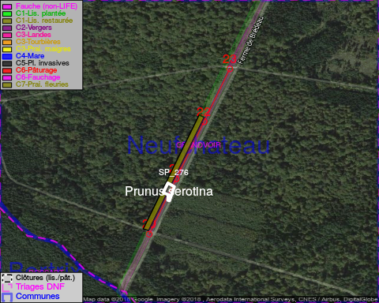

ATTENTION: PRESENCE D’UNE PLANTE INVASIVE: Renouée du Japon!!

GESTION:

Objectif à long terme :

Lisière structurée stabilisée par sélection d’espèces arbustives

Tous les aménagements ont été terminés en March 2013

Détail par portée
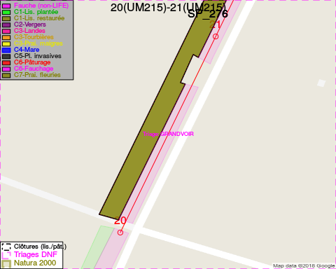
Adresse propriétaire:
- [SP_276] Region Wallonne (Mrw/Dgrne): Av Prince De Liege 15 Namur
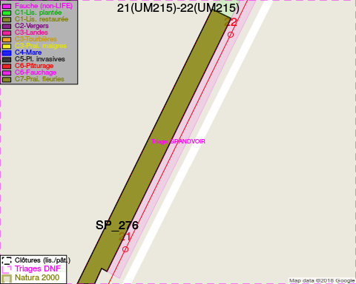
Adresse propriétaire:
- [SP_276] Region Wallonne (Mrw/Dgrne): Av Prince De Liege 15 Namur
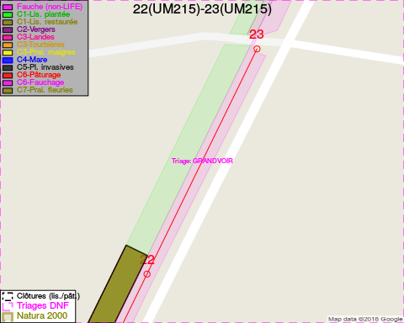
Adresse propriétaire:
- [SP_276] Region Wallonne (Mrw/Dgrne): Av Prince De Liege 15 Namur

Document réalisé le 08/05/2018

